Naam: ________________________________________ | Datum: _______________ | U29

1 | Wat is het normale vervolg van elke zin links? Schrijf het nummer rechts. |  | _____ / 5

1 Michel met des vêtements chauds  2 Sammy prend des médicaments  3 Marc veut boire un verre d’eau  4 Peut-être Richard ne lit pas bien  5 Bernard vend son ballon | ___ parce qu’il n’a plus le temps de jouer au foot.  ___ parce qu’il est malade.  ___ parce qu’il travaille sans ses lunettes.  ___ parce qu’il fait froid.  ___ parce qu’il a soif.

2 | In een eethuisje heeft een Franstalige klant je hulp nodig. Je vertelt hem wat er te krijgen is en hoeveel elk product kost. Bestudeer eerst onderstaande gegevens. Stel dan 3 producten voor, elk met hun prijs, bv. Il y a du lait. Un verre de lait coûte deux euros vingt. |  | _____ / 3

Il y a des ... .  Un ... coûte ... .  Une ... coûte ... .    € 1,75  € 1,90 | Il y a du ... .  Un verre de ... coûte ... .  Une tasse de ... coûte ... .    € 1,75  € 2,10  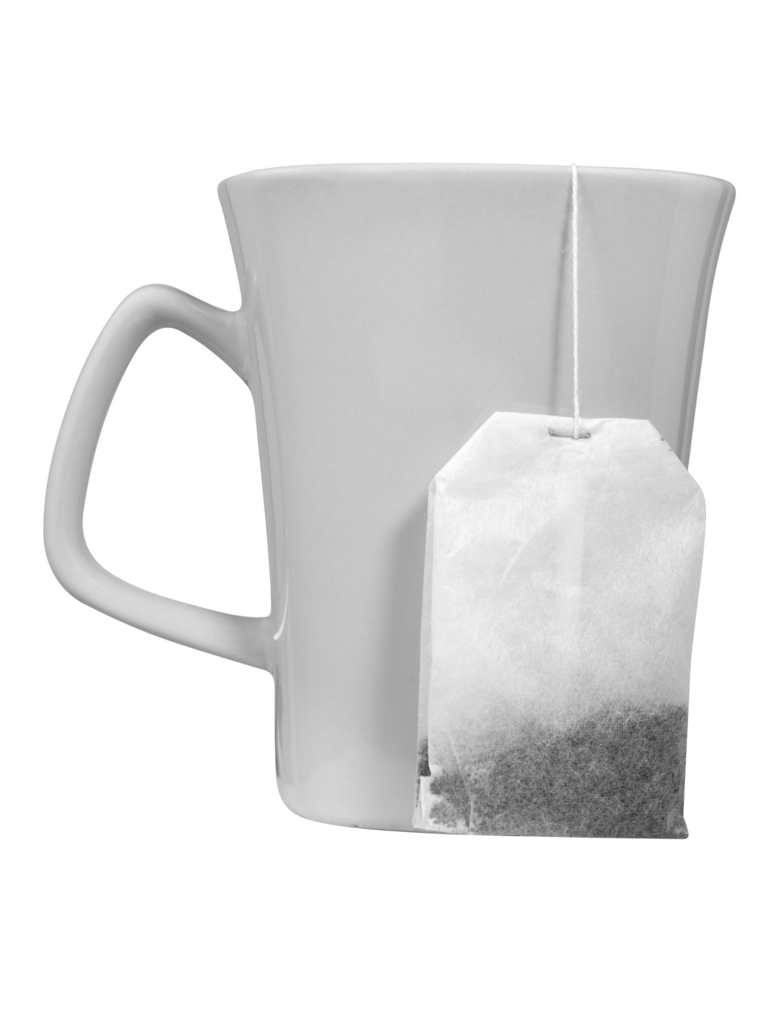  € 2,10  € 2,20      € 2,60  € 3,50    € 1,95 | Il y a de la ... .  Un verre de ... coûte ... .  Une bouteille de ... coûte ... .      € 1,95  € 2,50 | Il y a de l’ ... .  Une bouteille d’... coûte ... .    € 2,05

3 | Je leerkracht stelt drie van de zes vragen. Beantwoord ze met behulp van de tekeningen hierboven. |  | _____ / 3

1 Qu’est-ce que tu aimes boire?  2 Qu’est-ce que tu n’aimes pas boire?  3 Qu’est-ce que tu bois souvent? | 4 Qu’est-ce que tu bois peu?  5 Qu’est-ce que tu bois au petit déjeuner?  6 Qu’est-ce que tu ne bois jamais?

4 | Bekijk de tekeningen. Luister. Welke tekening hoort bij welke tekst? Schrijf het nummer onder de tekening. |  | _____ / 4

 | 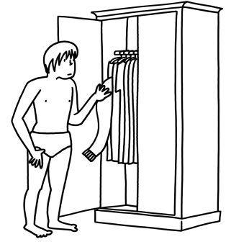 | 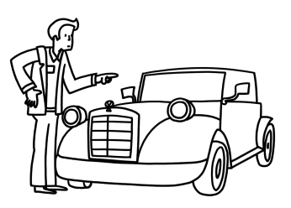 | 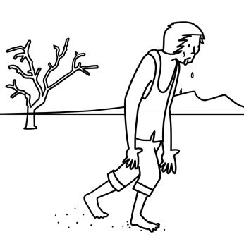

5 | Kies het vervolg dat past en schrijf het over. |  | _____ / 2

n’a plus le temps de boire un verre. / ne peux pas mettre tes vêtements ici.
1 Tu
2 On

6 | Kijk naar het werkwoord en vul de correcte vorm in. |  | _____ / 3

(dire)  (mettre)  (finir)  (leggen)  (vendre)  (dire) | 1 Luc les nouveaux mots.  2 Je ton coca ici?  3 C’est !  4 On nos livres là?  5 Tu ta maison?  6 Je bonjour!

Totaal | _____ / 20

